

ABRUZZO

Il Presidente Egr. Parlamentari Abruzzesi

Egr. On.le Ottaviano Del Turco
Presidente Giunta Regionale

Egr. dott. Marino Roselli
Presidente Consiglio Regionale

Gent.ma dott. Valentina Bianchi Assessore Regionale alle Attività Produttive

Egr. Dott. Augusto Di Stanislao
Presidente Commissione Industria
Consiglio Regionale

Egr. Capigruppo Consiglio Regionale

SEDI

L’Aquila, 24 gennaio 2006

Egregi Presidenti, egregi Onorevoli,

a pochi giorni dal mio insediamento alla presidenza regionale di Confindustria, dopo attenta valutazione devo richiamare la Vostra attenzione sulla nota ed ormai annosa questione riferibile al c.d. “decreto Mastella” del 05/08/1994 e al successivo decreto Ministeriale del 24 dicembre 1997, che determinarono, per il periodo fine 1994-1996, l’esclusione dell’Abruzzo dagli sgravi contributivi previsti per le regioni meridionali.

La riproposizione del problema, su cui questa Organizzazione nel passato ha promosso numerose ed articolate azioni sia sul piano politico che giudiziale, nasce dalla recente sentenza del Consiglio di Stato del 13 gennaio scorso che ha confermato definitivamente l’annullamento per carenza di motivazione del richiamato decreto ministeriale del dicembre 1997.
Giova ricordare, al riguardo, che il decreto ministeriale del dicembre 1997, firmato dall’allora Ministro Treu, fu emanato proprio nell’intento di dare motivazione al “decreto Mastella”, già annullato precedentemente dal Tar Abruzzo prima e dal Consiglio di Stato poi, rispettivamente con sentenze del 23/02/95 e del 21/06/96.

L’ultima sentenza del Consiglio di Stato dà infatti evidente soddisfazione alle tesi ed alle battaglie sostenute da anni da parte di questa Organizzazione circa un provvedimento che si è dimostrato veramente e fortemente lesivo –forse è da considerare tra i più negativi mai posti in essere per le ripercussioni sul costo del lavoro e la competitività del territorio- per le imprese abruzzesi e per tutta l’economia regionale.

Nel merito, infatti, il decreto Mastella escluse ingiustificatamente l’Abruzzo dal beneficio degli sgravi contributivi previsto per le regioni meridionali - prima ancora che la stessa Commissione

europea ridisegnasse la geografia delle regioni in ritardo di sviluppo escludendo l’Abruzzo dalle regioni dell’Obiettivo 1- sulla base di una unica motivazione (superamento della media europea del 75% del pil pro capite) insufficiente, come da noi sempre sostenuto ed evidenziato per ben due volte dal Consiglio di Stato, a legittimare la fine degli sgravi e un danno per le imprese e per lo sviluppo dell’intero territorio dimostratosi nel tempo così significativo.
A seguito di tale provvedimento, che ha determinato in Abruzzo un immediato quanto importante aumento del costo del lavoro, infatti, alcune imprese sono state costrette alla chiusura e tutte, indistintamente, hanno dovuto rivedere totalmente i loro piani di sviluppo, soprattutto dal punto di vista occupazionale.
Ricordo, al riguardo, che proprio in conseguenza di tale provvedimento si evidenziarono in maniera drammatica, soprattutto per tutte quelle imprese legate al façonismo e ai cosiddetti settori maturi –tessile abbigliamento calzaturiero in particolare - quelle situazioni di crisi legate alla emergente concorrenza dei paesi dell’est europeo e asiatico, caratterizzati da un bassissimo costo del lavoro, concorrenza che tuttora grava pesantemente sullo sviluppo e la competitività di quelle imprese e di quei settori così importanti per l’economia abruzzese.
Disastroso, poi, è stato l’impatto sugli investimenti esogeni sia per quelle imprese che già avevano investito nella nostra regione e che nel tempo hanno ridotto se non smantellato i loro impianti produttivi proprio per l’inaspettato e repentino aumento del costo del lavoro, sia per i programmi di nuovi investimenti da parte di imprese esterne che evidentemente non hanno più trovato, nella nostra Regione, una tra le maggiori e più significative convenienze economiche ad investire.
Di tale situazione la nostra regione ancora porta evidenti e preoccupanti segni in molti settori e molti territori, le cui imprese, peraltro piegate dall’attuale difficile situazione congiunturale, sicuramente trarrebbero una boccata di ossigeno se si vedessero ora restituiti i contributi indebitamente pagati per il triennio in considerazione. Analogamente le imprese ancora debitrici di quei contributi sarebbero sollevate se ora venissero esonerate di quanto ancora loro richiesto.

Il Governo dovrebbe pertanto intervenire con urgenza sull’argomento, trovando, anche in sede comunitaria, una ragionevole ed equa soluzione al problema, in ragione e nei termini di quanto sopra detto.

Conscio delle difficoltà legate alla complessità della materia e, in considerazione dell’imminente scioglimento delle Camere, al particolare momento politico, chiedo, comunque, alle SS.VV. di voler agire autorevolmente ed in maniera tempestiva in merito al problema enunciato affinché alle imprese interessate sia data una qualche soddisfazione tramite, secondo le situazioni, la restituzione o dell’esonero di quanto già versato o ancora da versare per il periodo fine 1994-96 in conseguenza di quanto determinato dal “Decreto Mastella” .

Informo, al riguardo, che, anche a seguito di nostre sollecitazioni, della vicenda si stanno interessando attivamente anche gli Uffici di Confindustria a livello nazionale, che, pertanto, chiedo vengano da Voi supportati opportunamente.

Certo, come sempre, della Vostra attenzione, colgo l’occasione, quale nuovo Presidente di Confindustria Abruzzo, per confermare la massima disponibilità mia e dell’Organizzazione che rappresento a sviluppare ulteriormente reciproci rapporti di intesa e collaborazione.

Cordiali saluti.

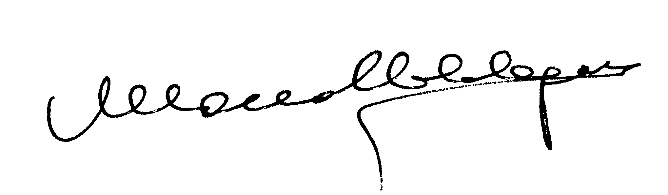
Cav. Calogero Riccardo Marrollo

